Bài 13 – KHÍ QUYỂN CỦA TRÁI ĐẤT.
CÁC KHỐI KHÍ. KHÍ ÁP VÀ GIÓ

I. MỤC TIÊU
1. Kiến thức
- Hiểu đuợc vai trò của oxy, hơi nước và khí carbonic trong khí quyển.
- Mô tả được các tầng khi quyển, đặc điểm chính của tầng đổi lưu và tầng bình lưu.
- Kể được tên và nêu được đặc điểm về nhiệt độ, độ ẩm của một sổ khối khí.
- Trình bày được sự phàn bố các đai khi áp và các loại gió thổi thuờng xuyên trên Trái Đất.
- Biết cách sử dụng khi áp kế.
- Có ý thúc bảo vệ bầu khi quyển và lớp ô-dôn
2. Năng lực
* Năng lực chung
- Năng lực tự chủ và tự học: biết chủ động tích cực thực hiện nhiệm vụ học tập.
- Năng lực giao tiếp và hợp tác: biết chủ động đưa ra ý kiến giải pháp khi được giao nhiệm vụ để hoàn thành tốt khi làm việc nhóm.
* Năng lực Địa Lí
- Năng lực tìm hiểu địa lí:
- Vận dụng kiến thức, kĩ năng đã học: Biết liên hệ thực tế để giải thích các hiện tượng, các vấn đề liên quan đến bài học; Liên hệ với Việt Nam nếu có
- Năng lực nhận thức khoa học địa lí: Phân tích mối liên hệ giữa các yếu tố tự nhiên
3. Phẩm chất
- Trách nhiệm:
- Chăm chỉ: tích cực, chủ động trong các hoạt động học
- Nhân ái: Chia sẻ, cảm thông với những sự khó khăn, thách thức của những vấn đề liên quan đến nội dung bài học.
II. THIẾT BỊ DẠY HỌC VÀ HỌC LIỆU
1. Chuẩn bị của giáo viên (Bám sát các phương tiện trong SGK, kể cả phần luyện tập và vận dụng)
- Máy chiếu- Quả Địa Cầu
2. Chuẩn bị của học sinh
- Sách giáo khoa - Vở ghi
III. TIẾN TRÌNH DẠY HỌC
1. Hoạt động 1: Khởi động
a. Mục tiêu:
- Hình thành được tình huống có vấn đề để kết nối vào bài học.
- Tạo hứng thú cho HS trước khi vào bài mới.
b. Tổ chức hoạt động:
- Bước 1: GV nêu thể lệ trò chơi:
+ Người đoán sẽ phải đoán nhanh
+ Người gợi ý diễn giải khái niệm. Không lặp từ, tách từ có trong khái niệm. Có nhiều cách để thực hiện.
+ Chiếu từ khóa lên màn hình, gọi 2 HS quay lưng lại màn hình. Các thành viên dưới lớp gợi ý cho 2 bạn thi nhau.
+ Viết các từ khóa ra giấy. Gọi đại diện nhóm gợi ý cho các thành viên dưới lớp. Nhóm có thành viên gợi ý mà trả lời đúng thì +2; nhóm khác +1
- Bước 2: Tiến hành trò chơi
Không khí Gió Ôxy Ô dôn
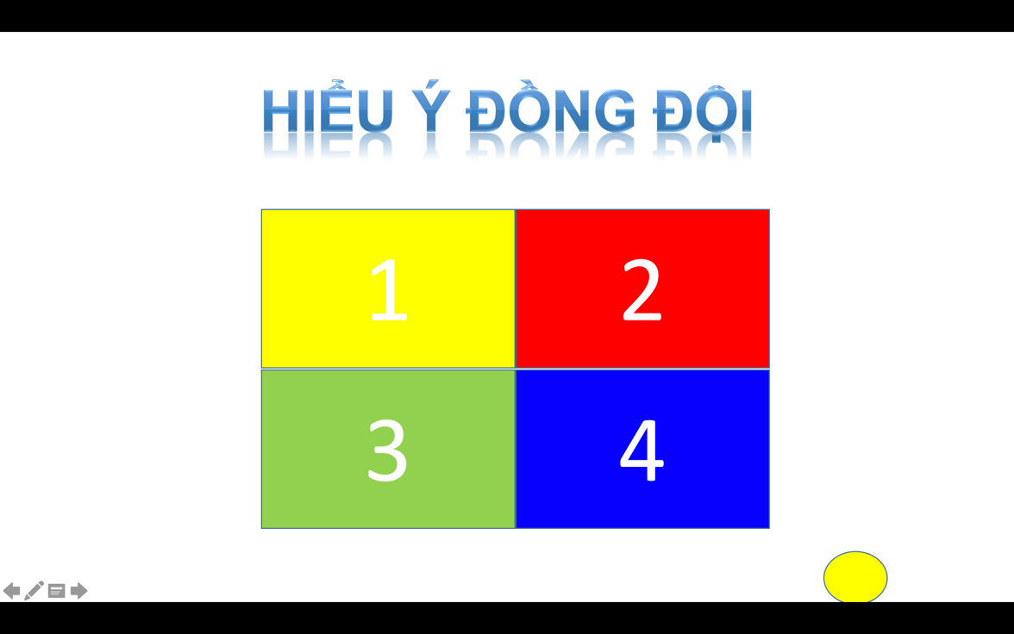
- Bước 3: Giáo viên từ kết quả của học sinh trả lời dẫn dắt vào bài. Yêu cầu các em vắn tắt, kết nối thông tin để tạo thành một đoạn thông tin có ý nghĩa
2. Hình thành kiến thức mới
Hoạt động 1: Khái niệm khí quyển và thành phần của không khí
a. Mục tiêu:
- Trình bày được khái niệm khí quyển
- HS kê tên được các thành phần và tỉ trọng của các thành phần đó trong
b. Tổ chức hoạt động:
Hoạt động của GV và HS | Nội dung chính
Bước 1: Chuyển giao nhiệm vụ học tập  GV: Cho HS quan sát SGK, bằng hiểu biết của bản thân hoàn thành PHT  Yêu cầu học sinh thảo luận theo nhóm cặp  Bước 2: Thực hiện nhiệm vụ học tập  HS: Thảo luận, suy nghĩ, trả lời  Bước 3: Báo cáo kết quả và thảo luận  HS: Trình bày kết quả  Bước 4: Đánh giá kết quả thực hiện nhiệm vụ học tập  GV: Chuẩn kiến thức và ghi bảng | 1. Khái niệm khí quyển và thành phần của không khí  - Khí quyển (lớp vỏ khí) là không khí bao bọc quanh Trái Đất, được giữ lại nhờ sức hút của Trái Đất  - Gồm :  + Khí ni tơ chiếm 78%.  + Khí ôxi chiếm 21% .  + Hơi nước và các khí khác  chiếm 1%  - Các khi này có vai trò rất quan trọng đối với tự nhiên và đời sống.
PHIẾU HỌC TẬP SỐ 1
Dựa vào hiểu biết của em và kiến thức SGK hoàn thành bài tập sau:
1. Không khí gồm những thành phần nào?
...........................................................................................................................
...........................................................................................................................
...........................................................................................................................
...........................................................................................................................
...........................................................................................................................
2. Mỗi thành phần chiếm tỉ lệ bao nhiêu?
...........................................................................................................................
...........................................................................................................................
...........................................................................................................................
...........................................................................................................................
...........................................................................................................................
3. Vai trò của ôxy, hơi nước và khí CO2 đối với tự nhiên vào đời sống?
...........................................................................................................................
...........................................................................................................................
...........................................................................................................................
...........................................................................................................................
...........................................................................................................................
Hoạt động 2: Tìm hiểu về đặc điểm của các tầng khí quyển, các khối khí, khí áp và gió
a. Mục tiêu:
- HS biết được nơi hình thành và đặc điểm của các khối khí
- HS biết được tên và đặc điểm của từng tầng khí quyển
- HS nêu được khái niệm khí áp, đơn vị đo khí áp; sự phân bố các đai khí hậu trên Trái Đất
b. Tổ chức hoạt động:
Hoạt động của GV và HS |  | Nội dung chính
Bước 1: Chuyển giao nhiệm vụ học tập  - Giáo viên nêu nhiệm vụ cho học sinh tìm hiểu tìm hiểu về các tầng khí quyển, các khối khí, khí áp và gió  - Giáo viên chia lớp thành 4 nhóm về 4 trạm học tập mà giáo viên đã chuẩn bị sẵn  + Trạm 1: Trạm video (HS quan sát video hoàn thành PHT)  + Trạm 2: Trạm Internet (HS sử dụng internet để nghiên cứu và hoàn thành PHT)  + Trạm 3: Trạm SGK (HS sử dụng SGK để nghiên cứu và hoàn thành PHT)  + Trạm 4: Tài liệu tham khảo (HS sử dụng tài liệu tham khảo để nghiên cứu và hoàn thành PHT)  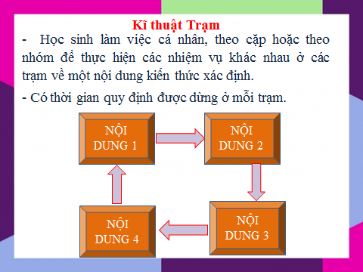  - Giáo viên giới thiệu về cách thực hiện hoạt động  + HS có thể làm việc cá nhân, theo cặp hoặc theo nhóm để thực hiện 4 nhiệm vụ ở mỗi trạm  + Thời gian nghiên cứu ở mỗi trạm là 5 phút  + Yêu cầu Hs đi đầy đủ cả 4 trạm để hoàn thành PHT  HS: Lắng nghe và tiếp cận nhiệm vụ  Bước 2: Thực hiện nhiệm vụ học tập  HS: Suy nghĩ, trả lời  Bước 3: Báo cáo kết quả và thảo luận  HS: Trình bày kết quả  Bước 4: Đánh giá kết quả thực hiện nhiệm vụ học tập  GV: Chuẩn kiến thức và ghi bảng |  | 2. Các tầng khí quyển, khối khí, khí áp và gió  NỘI DUNG TRÊN PHIÊU HỌC TẬP
PHIẾU HỌC TẬP SỐ 2
Bài tập 1: Đọc thông tin trong mục 3 và quan sát hình 3, em hãy hoàn thành bảng sau đây
Khối khí | Nơi hình thành | Đặc điểm chính
Khối khí nóng
Khối khí lạnh
Khối khí lục địa
Khối khí đại dương

Bài tập 2: Điền từ còn thiếu vào đoạn sau:
- ……………… của không khí lên bề mặt Trái Đất gọi là khí áp.
- Đơn vị đo khí áp là ………………
- …………… được phân bố trên TRÁI ĐẤT thành các đai khí áp ………. và khí áp ………… từ xích đạo về cực
+ Các đai …………. nằm ở khoảng vĩ độ 0⁰ và khoảng vĩ độ 60⁰B và N
+ Các đai áp ………………nằm ở khoảng vĩ độ 30⁰ B và N và khoảng vĩ độ 90⁰B và N(cực Bắc và Nam)
- Gió là ……………………………………………………………………………………

Bài tập 3: Nối những đơn vị kiến thức ở cột A_B_C để tạo thành hệ thống kiến thức đầy đủ và chính xác
A | B | C
Loại gió | Phạm vi gió thổi. | Hướng gió.
1/Đông cực | a/Từ khoảng các vĩ độ 30⁰B và N về XĐ | E/ở nửa cầu B, gió hướng TN,  ở nửa cầu N, gió hướng TB
2/Tín phong | b/Từ khoảng các vĩ độ 90⁰Bvà N về 60⁰B và N | F/ở nửa cầu Bắc hướng ĐB,  ở nửa cầu Nam hướng ĐN
3/Tây ôn đới | c/Từ khoảng các vĩ độ 30⁰B và N lên khoảng các vĩ độ 60⁰B và N | G/ở nửa cầu B, gió hướng ĐB,  ở nửa cầu N, gió hướng ĐN

3. Luyện tập.
a. Mục tiêu: Giúp học sinh khắc sâu kiến thức bài học
b. Tổ chức hoạt động:
- Bước 1: GV nêu thể lệ trò chơi:

+ Giáo viên chia lớp làm 2 đội chơi: ĐỘI KHỈ và ĐỘI GẤU
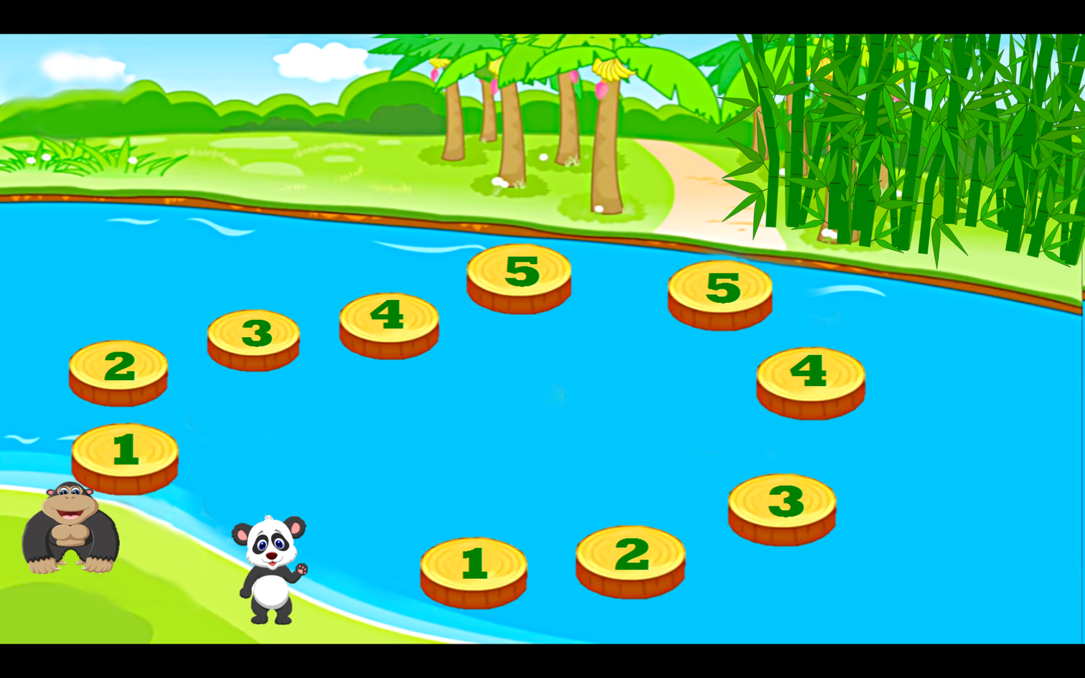
+ 2 đội chơi lần lượt lựa chọn câu hỏi và trả lời, đội trả lời đúng sẽ được tiến lên phía trước, đội thua mất quyền trả lời cho đội còn lại và đứng im tại chỗ
+ Hết các câu trả lời đội nào tiến xa hơn đội đó chiến thắng
- Bước 2: Tiến hành trò chơi
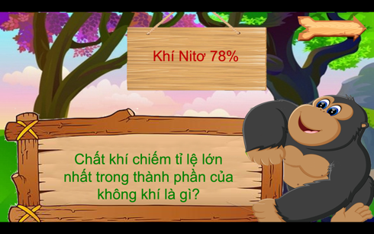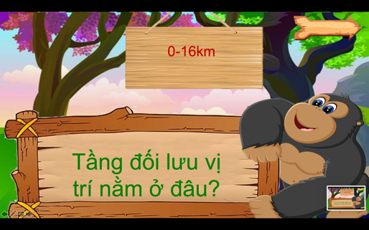

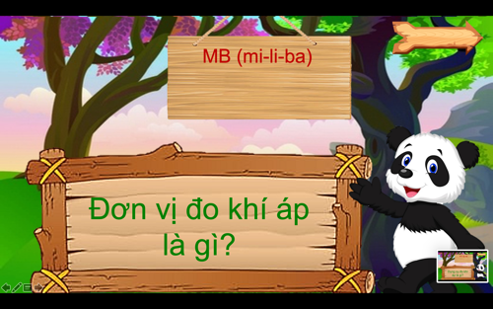
- Bước 3: Giáo viên tổng kết kiến thức, khen ngợi thành tích các đội.
4. Vận dụng
a. Mục đích: HS biết được giải thích được những vấn đề có liên quan đến bài học hôm nay
b. Tổ chức hoạt động:
Bước 1: Chuyển giao nhiệm vụ học tập
GV: Quan sát hình 6, thu thập thông tin về hoạt động sản xuất điện gió và chia sẻ với các bạn
Bước 2: Thực hiện nhiệm vụ học tập
HS: Suy nghĩ, trả lời
Bước 3: Báo cáo kết quả và thảo luận
HS: trình bày kết quả
Bước 4: Đánh giá kết quả thực hiện nhiệm vụ học tập
GV: Chuẩn kiến thức
IV. PHỤ LỤC
THÔNG TIN PHẢN HỒI PHIẾU HỌC TẬP SỐ 2
Bài tập 1: Đọc thông tin trong mục 3 và quan sát hình 3, em hãy hoàn thành bảng sau đây
Khối khí | Nơi hình thành | Đặc điểm chính
Khối khí nóng | Vùng có vĩ độ thấp | Nhiệt độ tương đối cao
Khối khí lạnh | Vùng có vĩ độ cao | Nhiệt độ tương đối thấp
Khối khí lục địa | Trên các biển và đại dương | Có độ ẩm lớn
Khối khí đại dương | Trên các vùng đất liền | Có tính chất khô tương đối

Bài tập 2: Điền từ còn thiếu vào đoạn sau:
- Sức ép của không khí lên bề mặt Trái Đất gọi là khí áp.
- Đơn vị đo khí áp là mm thủy ngân.
- Khí áp được phân bố trên TRÁI ĐẤT thành các đai khí áp thấp và khí áp cao từ xích đạo về cực
+ Các đai áp thấp nằm ở khoảng vĩ độ 0⁰ và khoảng vĩ độ 60⁰B và N
+ Các đai áp cao nằm ở khoảng vĩ độ 30⁰ B và N và khoảng vĩ độ 90⁰B và N(cực Bắc và Nam)
Bài tập 3: Nối những đơn vị kiến thức ở cột A_B_C để tạo thành hệ thống kiến thức đầy đủ và chính xác và hoàn thành kiến thức còn thiếu vào dấu …
A | B | C
Loại gió | Phạm vi gió thổi. | Hướng gió.
1/Đông cực | a/Từ khoảng các vĩ độ 30⁰B và N về XĐ | E/ở nửa cầu B, gió hướng TN,  ở nửa cầu N, gió hướng TB
2/Tín phong | b/Từ khoảng các vĩ độ 90⁰Bvà N về 60⁰B và N | F/ở nửa cầu Bắc hướng ĐB,  ở nửa cầu Nam hướng ĐN
3/Tây ôn đới | c/Từ khoảng các vĩ độ 30⁰B và N lên khoảng các vĩ độ 60⁰B và N | G/ở nửa cầu B, gió hướng ĐB,  ở nửa cầu N, gió hướng ĐN
Gió là sự chuyển động của không khí từ nơi áp cao về nơi áp thấp
Đáp án: 1 – b – G 2 – c – E 3 – a - F

